«Создание гибридной электростанции, как способ повышения надёжности и качества электроэнергии децентрализованных энергосистем Арктики»

ОГЛАВЛЕНИЕ
ВВЕДЕНИЕ________________________________________________________________с.3
ГЛАВА 1. Особенности и приоритеты развития Арктической зоны
  - Особенности Арктических территорий___________________________________ c.4
  - Приоритеты развития Арктической зоны__________________________________с.5
ГЛАВА 2. ВЫБОР ОБОРУДОВАНИЯ И СТРУКТУРЫ ЭНЕРГЕТИЧЕСКОГО КОМПЛЕКСА
2.1 Оценка ветроэнергетического потенциала______________________________ с.6-11
2.2 Выбор типа возобновляемого энергокомплекса____________________________ с.12
ГЛАВА 3. ТЕХНИКО-ЭКОНОМИЧЕСКОЕ ОБОСНОВАНИЕ ВЕТРО-ДИЗЕЛЬНОЙ ЭЛЕКТРОСТАНЦИИ
3.1 Выбор ветрогенератора и составление энергетического баланса гибридной ВДЭС__________________________________________________________________ с.13-19
3.2 Выбор структуры ветряной дизельной электростанции_________________________________________________________ с.20-21
ЗАКЛЮЧЕНИЕ____________________________________________________________с.22
СПИСОК ЛИТЕРАТУРЫ____________________________________________________с.23
ПРИМЕЧАНИЕ____________________________________________________________с.24
ПРИЛОЖЕНИЯ_________________________________________________________с.25-31

Введение
Данная работа посвящена исследованиям, лежащим в области энергетики, и касается изучения развития территориально изолированных регионов.
Актуальность темы заключается в том, что в современном мире большинство людей не могут представить себе жизнь без электричества. Помимо удобства, оно обеспечивает работу важных объектов: больниц, сооружений гражданской обороны, школ, детских садов, промышленных предприятий. Но существуют места, куда невозможно или нерентабельно тянуть провода от основной магистрали. Кроме того, даже в надежной и современной системе могут происходить сбои. Именно поэтому целью исследования является поиск вариантов решения проблемы энергообеспечения потребителей в территориально изолированных районах.
Для достижения поставленной цели необходимо решить следующие задачи:
- изучить особенности изолированных территорий;
- проанализировать необходимость использования возобновляемых источников энергии и применения инновационных технологий;
- конструировать и разработать такую систему электроснабжения, которая повысит надежность и качество электроснабжения децентрализованных энергосистем;
Объект исследования-децентрализованные энергосистемы Арктики.
Предмет исследования-особенности развития децентрализованных энергосистем Арктики.
При выполнении работы были использованы следующие методы исследования: аналитический, расчетно-конструктивный, метод сравнения, классификации.

Глава 1. Особенности и приоритеты развития Арктической зоны.
  - Особенности Арктических регионов.
Арктика- богатейший природными ресурсами район Земли, включающий окраины материков Евразии и Северной Америки и примыкающий к Северному полюсу.
К Арктическим регионам России относятся Мурманская и Архангельская области; Красноярский край; Ямало-ненецкий, Ненецкий, Чукотский автономные округа; Республики Карелия, Коми, Саха (прил., рис.1)
Большая часть территорий Российской Федерации (около 60-65 %) не обеспечена централизованным электроснабжением [7, 7]. Территориально изолированные районы находятся преимущественно в северной части страны: Камчатский край, Магаданская и Сахалинская области, Чукотский автономный округ и другие.
Системы электроснабжения территориально изолированных районов отличаются существенными особенностями [2]:
1) суровые природно-климатические условия: от низкой температуры окружающей среды и наличия вечной мерзлоты до специфического рельефа местности;
2) преобладание малонаселённых пунктов, малоосвоенность территорий. В связи с преобладанием большой площади территорий с низкой плотностью электрических нагрузок, малонаселённых пунктов, переход к централизованному электроснабжению потребует существенных капиталовложений, а также будет крайне неэффективным, так как электростанции будут работать в режиме, близком к холостому ходу. В результате передача энергии будет сопровождаться большими энергетическими потерями, вследствие роста напряжения до недопустимых значений и генерации линиями значительного количества зарядной мощности;
3) невысокий технический уровень энергохозяйства, вызванный сильным износом оборудования, что приводит к низким экономическим характеристикам энергоисточников;
4) в настоящее время энергетика территориально изолированных районов, как правило, базируется на дальнепривозном топливе-дизеле, которое завозится из других субъектов страны по сложным логистическим схемам, что приводит к увеличению как стоимости, так и сроков доставки.
1.2 Приоритеты развития Арктической зоны
Арктика, как объект современного внимания, охватывает социальные, экономические, геополитические, военные и иные аспекты. Она является перспективной и привлекательной территорией для каждой страны с прогрессирующим интересом и усилиями в сложившихся изменениях.
Арктический регион является зоной стратегических интересов Российской Федерации за счёт запасов богатейших природных ресурсов, особое значение среди которых имеют углеводороды.
Национальными приоритетами России в развитии Арктики являются:
- сохранение мира и стабильности;
- эффективное освоение ресурсов Арктики;
- развитие науки, технологий, социальной сферы и экономики региона;
- охрана окружающей среды и сохранение экосистемы региона;
- обеспечение интересов коренных народов Севера;
- создание современной инфраструктуры и единого информационного пространства в регионе;
- обеспечение безопасного и стабильного судоходства по транспортной магистрали: Северному морскому пути.
Приоритетное значение в освоении арктических территорий России уделяется развитию энергетического и транспортного каркаса региона.
Главные аспекты в устойчивом развитии энергетики и экономики Арктики:
- повышение производительности за счёт внедрения энергоэффективных, ресурсосберегающих и чистых технологий;
- дифференциация схем электроснабжения, включая атомные теплоэлектростанции, в том числе плавучих;
- внедрение инновационных технологий, которые помогут в развитии энергетической и транспортной инфраструктуры;
- внедрение комплекса прямого и косвенного экономического стимулирования инновационного развития энергетики арктических территорий Российской Федерации;
- диверсификация видов энергии;
- удовлетворение постоянно растущего спроса на электроэнергию;
- обеспечение безопасности энергетической инфраструктуры.
Глава 2. Выбор оборудования и структуры энергетического комплекса
2.1 Оценка ветроэнергетического потенциала.
Под ветроэнергетическим потенциалом понимают полную энергию ветрового потока какой-либо местности на определённой высоте над уровнем земли.
Совокупность аэрологических и энергетических характеристик ветра объединяется в ветроэнергетический кадастр региона. Основными характеристиками ветроэнергетического кадастра являются [3]:
- среднегодовая скорость ветра, годовой и суточный ход ветра;
- удельная мощность и удельная энергия ветра
Для получения достоверных данных о средних скоростях ветра территории необходимо использовать значительные объемы измерений в течение достаточно длительного времени [3].
Среднегодовую скорость по направлению ветра можно найти из следующего выражения [4]:
- по оси x:
$${\overline{V}}_{x}=\frac{1}{n}\sum_{1}^{n}{v_{xi}}=\frac{1}{n}\sum_{1}^{n}{v_{i}sinφ_{i}}, (1)$$
где ${\overline{V}}_{x}-$ вектор скорости по оси x;
$v_{xi}-$ проекция скорости по оси x;
$φ_{i}-$ значение угла между вектором и нулевой осью координат, градусах;
$n-количество градаций скорости ветра, единиц$.
- по оси y:
$${ \overline{V}}_{y}=\frac{1}{n}\sum_{1}^{n}{v_{yi}}=\frac{1}{n}\sum_{1}^{n}{v_{i}cosφ_{i}}, (2)$$
где ${\overline{V}}_{y}-$ вектор скорости по оси y;
$v_{yi}-$ проекция скорости по оси y;
$φ_{i}-$ значение угла между вектором и нулевой осью координат, градусах;
$n-$количество градаций скорости ветра, единиц.
Среднегодовую результирующую скорость ветра, учитывающая в себе одновременно скоростей ветров и изменение направлений можно найти, пользуясь формулой [4]:
$${\overline{V}}_{r}=\sqrt{{\overline{V}}_{x}^{2}+{\overline{V}}_{y}^{2}}=\frac{1}{n}\sum_{1}^{n}{v_{i}}, (3)$$
где ${\overline{V}}_{y}-$ вектор скорости по оси y;
${\overline{V}}_{x}-$ вектор скорости по оси x;
$n-$ количество градаций скорости ветра, единиц.
Важным энергетическим показателем ветроэнергетического потенциала является повторяемость различных градаций скорости ветра, заключенных в заданных интервалах углов(румбов). Повторяемость различных градаций скорости ветра можно найти, используя следующее выражение [4]:
$Π_{p}=\int_{φ_{1}}^{φ_{2}}{f_{4}\left(φ\right)ⅆφ, }$ (4)
где П_{р} выражает вероятность направлений ветра в процентах, попадающих внутрь данного сектора с интервалом углов $φ_{2}, φ_{1}$ , равным $\frac{2π}{k}, где k-количество румбов.$
Повторяемость скорости ветра по градациям представляет собой характеристику скорости ветра, зависящую от времени. Эта характеристика важна для произведения ветроэнергетических расчётов, связанных с оценкой интервалов времени работы электростанции при различных скоростях ветра. В качестве примера распределения ветрового потенциала по градациям в таблице приведены данные метеостанции большинству территорий, принадлежащих к Арктической зоне России⁷.

Характеристики территорий Арктической зоны Таблица 1.
Республика, область, край, пункт | Среднегодовая скорость ветра, м/с | Средняя скорость ветра по направлениям, м/с и его повторяемость за январь, % |  |  |  |  |  |  |  | Средняя макс. скорость ветра, м/с
 |  | С | СВ | В | ЮВ | Ю | ЮЗ | З | СЗ
Мурманская область
Кандалакша | 2,3 | 3/35 | 2,8/3 | 4,1/4 | 5,7/34 | 4,2/7 | 2,2/3 | 2,6/2 | 2/12 | 20
Ковда | 2,4 | 5,1/6 | 4,2/9 | 3,7/8 | 3,3/8 | 3,2/12 | 3/22 | 3,5/21 | 5,4/14 | 23
Ковдор | 1,9 | 2,4/5 | 2,4/1 | 2/10 | 2,4/19 | 2,3/6 | 3,5/15 | 2,8/24 | 2,9/20 | 27
Краснощелье | 2,5 | 2,8/3 | 2/7 | 1,9/7 | 2,6/12 | 3,1/13 | 3/30 | 2/19 | 2,6/9 | 23
Мончегорск | 3,2 | 2,5/11 | 2,1/2 | 2,2/2 | 3,6/8 | 5,7/46 | 5,3/5 | 5,6/5 | 3,6/21 | 30
Мурманск | 4,4 | 8,5/3 | 4,7/3 | 2,8/1 | 4,7/4 | 6,6/58 | 7,5/21 | 9,4/5 | 8,5/5 | 31
Архангельская область
Архангельск | 2,4 | 3,6/7 | 3,2/6 | 4,2/13 | 4,9/19 | 5,1/15 | 5,9/20 | 6,6/12 | 6,2/8 | 22
Котлас | 2,8 | 3,2/7 | 3,4/9 | 3,6/4 | 4,6/10 | 5,6/40 | 4,8/15 | 4/4 | 4,1/11 | 24
Лешуконское | 3,1 | 3,4/9 | 2,7/8 | 2,9/3 | 3,5/10 | 3,8/30 | 4,2/25 | 4,7/11 | 4,7/4 | 24
Мезень | 3,7 | 4/7 | 4,2/6 | 4,5/7 | 5/23 | 5,8/28 | 6,3/15 | 6,5/9 | 5,3/5 | 25
Красноярский край
Ачинск | 2,7 | -/0 | 1,9/2 | 3/5 | 3,7/12 | 5/30 | 5,3/29 | 5,7/21 | 2,5/1 | 26
Байкит | 1,2 | 1,3/23 | 1,7/14 | 0,6/4 | 1,4/8 | 1,8/12 | 1,4/20 | 2/10 | 9/1,9 | 23
Верхнеимбатск | 2,3 | 1,5/2 | 1,8/2 | 2,9/10 | 4,3/42 | 4,3/21 | 4,4/9 | 4,7/4 | 3,4/10 | 23
Диксон (остров) | 6,4 | 7,1/6 | 6,7/9 | 5/8 | 7,8/13 | 12,2/41 | 9,5/12 | 9,3/5 | 7,8/6 | 34
Дудинка | 4,8 | 4,6/3 | 4,4/3 | 4,2/21 | 6,3/35 | 7,7/23 | 5,8/6 | 4,7/3 | 4,5/6 | 28
Енисейск | 1,8 | 1,4/1 | 1,2/1 | 2,1/14 | 2,5/33 | 3,6/12 | 3,7/25 | 3,4/10 | 2,7/4 | 23
Игарка | 3,1 | 2/4 | 1,5/3 | 3,4/9 | 6,5/48 | 7,8/21 | 5,6/4 | 3,6/4 | 3,4/7 | 23
Канск | 2,2 | 1,7/2 | 1,2/2 | 2,3/16 | 2,1/15 | 1,6/3 | 7,3/30 | 5,6/28 | 2,1/4 | 30
Красноярск | 2,1 | 0,6/1 | 0,4/1 | 0,8/2 | 0,5/1 | 6,2/15 | 5,3/64 | 3,6/15 | 0,9/1 | 24
Туруханск | 3,1 | 1,5/3 | 2,5/9 | 3,5/22 | 4,4/23 | 5,7/32 | 4/5 | 4/4 | 2,9/2 | 23
Хатанга | 4,5 | 4/2 | 3,8/21 | 2,9/8 | 4,5/10 | 4,7/16 | 5,8/35 | 8,3/7 | 5,7/1 | 25
Чунская Стрелка | 1,1 | 1,3/3 | 1,5/6 | 1,4/5 | 2/11 | 2,6/30 | 3,2/30 | 3,6/12 | 1,7/3 | 15
Республика Карелия
Кемь | 3,8 | 5,4/5 | 7/7 | 5,6/5 | 6,7/7 | 5,1/15 | 4,9/19 | 5,7/27 | 5,7/15 | 24
Медвежьегорск | 1,3 | 3,7/6 | 2,2/3 | 3/6 | 4,4/19 | 3,9/9 | 4/13 | 3,9/19 | 4,1/25 | 20
Олонец | 2,8 | 3,3/9 | 3,5/9 | 3,5/12 | 4,5/20 | 6/15 | 6,5/13 | 4,6/11 | 3/11 | 24
Петрозаводск | 2,6 | 3,5/4 | 2,5/4 | 3,8/8 | 3,6/10 | 4,2/8 | 5,9/30 | 5,3/26 | 3,8/10 | 23
Паданы | 3,1 | 4/6 | 2,9/4 | 4,6/7 | 4,4/12 | 3,9/13 | 4,1/14 | 4,3/23 | 4,6/16 | 27
Пудож | 1,6 | 2,4/4 | 3,1/6 | 3,3/23 | 3,4/12 | 4,3/16 | 4,8/18 | 4,2/10 | 3,2/11 | 23
Суоярви | 2 | 2,3/12 | 2,4/7 | 3,2/8 | 2,9/11 | 3,5/13 | 3,9/20 | 3/15 | 2,3/14 | 22
Республика Коми
Вендинга | 2,3 | 2,9/8 | 2,4/4 | 2,9/5 | 3,2/26 | 3,8/31 | 4,3/12 | 4/7 | 3,5/7 | 18
Воркута | 5,1 | 4,3/5 | 4,4/5 | 5,2/6 | 6,2/17 | 7,1/34 | 10,1/24 | 10,5/5 | 6,3/4 | 31
Печора | 3,0 | 3,0/4 | -/0 | 3,2/4 | 4,9/50 | 5,6/18 | 0/13 | 4,7/5 | 2,9/6 | 24
Сыктывкар | 2,0 | 3/8 | 2,9/9 | 2,7/3 | 3,3/10 | 5,5/27 | 5,5/29 | 5,1/6 | 3,7/8 | 23
Троицко-Печорск | 2,4 | 2,9/16 | 3/4 | 4,3/4 | 3,7/8 | 4,8/26 | 4,4/25 | 3,3/8 | 3/9 | 19
Республика Саха (Якутия)
Алдан | 1,5 | 2,8/1 | -/0 | 3/1 | 1,7/1 | 3,1/10 | 3,7/55 | 4,1/24 | 4,3/8 | 24
Витим | 2,0 | 3,1/9 | 3,3/1 | 2,1/1 | 2,9/7 | 4,5/54 | 4,9/19 | 4,4/5 | 2,8/4 | 25
Жиганск | 2,4 | 4,2/13 | 2,1/4 | 1,7/3 | 5,1/28 | 5/22 | 2,3/1 | 2,6/11 | 2,9/18 | 25
Олекминск | 2,4 | 2,3/4 | 2,1/18 | 2/20 | 3,1/1 | -/0 | 3,6/11 | 3,5/39 | 3,2/7 | 24
Оленек | 2,4 | 2,4/41 | 2,1/7 | 4,7/5 | 2,6/2 | 2,2/6 | 2,8/3 | 3,2/6 | 2,2/30 | 30
Покровск | 2,3 | 3,3/26 | 3/13 | -/0 | 1,4/1 | 3,4/2 | 2,9/42 | 3/12 | 2,8/4 | 21
Сангар | 2,8 | 1,6/6 | 2,4/4 | 7,2/32 | 7,6/17 | 3,3/4 | 2,8/5 | 3,1/12 | 3,5/16 | 22
Усть-Мая | 1,4 | 1,5/24 | 1,6/15 | 1,2/1 | 1,6/2 | 1,6/7 | 2,2/22 | 1,9/12 | 1,8/17 | 19
Чульман | 3,0 | 2,4/10 | 1,8/13 | 1,5/4 | 1,5/10 | 1,7/7 | 1,4/6 | 1,8/11 | 2,8/39 | 23
Якутск | 1,6 | 2,5/33 | 2,6/27 | 2/1 | 1,3/2 | 1,6/8 | 2,2/10 | 2,8/10 | 2,7/9 | 20

Распределение скорости ветра по градациям позволяет рассчитать выработку электроэнергии, получаемую от ветра по каждому месяцу. Суммарная энергия, которую могут генерировать ветроустановки за рассматриваемый временной интервал, определяется как сумма энергий, соответствующих каждой градации ветра.
Количество электроэнергии за определённый промежуток времени можно найти, пользуясь формулой[3]:
$${ W}_{Σ}=\sum_{i=n}^{n}{P_{i}T_{i},} (5)$$
где $P_{i}$-мощность ветроустановки при средней скорости ветра, i-градации скорости ветра в течение определенного промежутка времени $T_{i}$ , n- количество градаций скорости ветра.
Пример распределения продолжительности градаций скорости ветра для Мурманска, основываясь на данных, полученных в таблице 1, приведен на рис.2 приложения.

Одной из важных характеристик ветроэнергетического потенциала является скорость ветра на высоте, которую можно вычислить следующим образом [6]:
$${ V}_{2}=V_{1}{\left(\frac{h_{2}}{h_{1}}\right)}^{\frac{1}{4}}, (6)$$
где $V_{2}-$скорость ветра на определённой высоте, $V_{1}-$ скорость ветра на высоте флюгера, $h_{1}-$высота флюгера, принимаемая 10 м, $h_{2}-$ скорость ветра на интересующей нас высоте.

Результатами исследования ветроэнергетического потенциала в арктических регионах являются следующие характеристики:
- определение среднегодовой скорости ветра за последние 5-10 лет по данным метеонаблюдений;
- расчёт средней скорости ветра на различных высотах от уровня земли;
- повторяемость направлений ветра и средняя скорость по направлениям;
- построение розы ветров для определённой местности.
Основываясь на данных таблицы 1, построю, как пример, розу ветров для Мурманска (прил., рис.3).

2.2 Выбор типа возобновляемого энергокомплекса
Арктические территории обладают большим потенциалом развития возобновляемой энергетики. Ключевым возобновляемым источником является использовании энергии ветра, поскольку, в Арктике множество районов расположены вдоль северных морских границ России, где средняя скорость ветра более 5-7 м/с, что крайне привлекательно для использования ветроэнергетических установок.
В ряде приарктических регионах, например в Якутии (Республика Саха), помимо ветроустановок, можно использовать солнечные батареи, в отдельных регионах энергию морских волн и приливов, а также энергию растительной биомассы.
Энергетические характеристики возобновляемых ресурсов позволяют сделать первичные выводы относительно целесообразности использования ветра в рассматриваемой местности.
Окончательный вариант структуры гибридного энергокомплекса и степень участия ветроустановок в генерировании электроэнергии определяется на основе анализа энергетического баланса.

Глава 3. Технико-экономическое обоснование ветродизельной электростанции (ВДЭС)
3.1 Выбор ветрогенератора и составление энергетического баланса гибридной ВДЭС.
С течением времени требования к надёжности электроснабжения и качеству электроэнергии у промышленных и бытовых потребителей возрастают. Следовательно, необходимо развивать и модернизировать территориально изолированные районы, внедряя инновационные технологии.
Одним из наиболее перспективных направлений такого развития является создание гибридной электростанции с использованием нескольких синхронизованных источников генерации электроэнергии, включая возобновляемые источники с высоким замещением использования дизельного топлива, на 50 % и более, и высокой степенью автоматизации, что позволит снизить эксплуатационные расходы не менее чем на 25 % [5, 68]. Это не только привело бы к сохранению источника постоянной генерации электроэнергии, но и позволило бы снизить поставки дизельного топлива в территориально изолированные регионы и сделать производство энергии более экологичным.
Выбор оборудования ветряной электростанции определяется предполагаемым объёмом производимой электроэнергии и ветроэнергетическим потенциалом.
В качестве возобновляемых источников электроэнергии (ВИЭ) можно использовать лопастные ветрогенераторы, но они, несмотря на все свои преимущества, имеют массу недостатков, представленных на рис.4 приложения.
В связи с указанными недостатками предлагается использовать в гибридной электростанции устройства нового типа - резонансные ветрогенераторы. Для резонансных ветрогенераторов не нужны ни лопасти, ни мачты, ни сильные ветра. Резонансный ветрогенератор, изображённый на рис.5 приложения, представляет собой турбину, состоящую из внешнего цилиндра, который надёжно зафиксирован только в основании. Под действием воздушных потоков верхняя часть цилиндра свободно покачивается из стороны в сторону, подобно антенне на ветру. При этом, когда ветер проходит через конструкцию конусообразной формы, вокруг неё по законам аэродинамики образуется завихрение воздуха, круговые вихревые потоки. Согласно явлению механического резонанса, частота собственных колебаний системы совпадает с частотой внешней силы, действующей на систему, круговых вихревых потоков, что приводит к резонансу - резкому увеличению амплитуды колебания. Генератор в основании цилиндра преобразует механическую энергию в электрическую путём вращения проволочной катушки в магнитном поле [1, 47-49].
Конструкция построена с применением армированных углеродом и стекловолокном полимеров, а также прочных и лёгких материалов, используемых в обычных ветряных турбинах. Её особенности позволяют ветрогенератору долго не изнашиваться, а также минимизируют потери энергии при колебаниях. В ней практически не используются подвижные элементы вроде шестерней, зубчатых колёс, валов и всё тех же лопастей, так что производство будет обходиться как минимум вдвое дешевле.
В силу тех же причин, а также отсутствия необходимости применения смазочных материалов, стоимость технического обслуживания будет сокращена на целых 80 % по сравнению с лопастными ветрогенераторами¹. Кроме того, инновация создаёт гораздо меньше шума при работе, что немаловажно ввиду негативного влияния низкочастотных шумов современных ветряных электростанций на здоровье человека и животных, а отсутствие лопастей устраняет угрозу для птиц. Выделение парниковых газов при производстве резонансных ветрогенераторов на 40 % ниже, чем при производстве лопастных ветроустановок. Компактность такой установки позволяет устанавливать целые поля ветрогенераторов на минимальном расстоянии друг от друга, что абсолютно невозможно в случае с классическими ветроэлектрическими установками с лопастями.
Впрочем, получить ещё больше энергии можно в том случае, если поднять турбину на большую высоту. Самая большая ветроустановка в мире имеет высоту около 240 метров и мощность около 4 МВт. А что будет, если поднять турбину на 600 метров, где скорость ветра в разы выше? Идея заключается в том, чтобы использовать летательный аппарат, представленный на рис.6 приложения, в качестве базы для установки турбины, в состав которого входит лёгкий генератор и полуоболочка, наполненная гелием. Внешне он напоминает дирижабль с турбиной внутри.
Использование технологий промышленного дирижабля позволит аппарату подняться на высоту не менее 600 м, где сила ветра более стабильна и постоянна, что позволит генератору вырабатывать минимум 1200 Вт∙ч электроэнергии. У обычной станции производительность не больше 400 Вт∙ч. Это следует из расчётов, приведённых ниже.
Формула мощности ВЭУ (ветроэнергетических установок) выглядит следующим образом²:
$$P=\frac{1}{2}ρ∙A∙V^{3}∙C_{p}∙η_{г}∙η_{м} , (7)$$
где ρ= 1,22 — плотность воздуха (стандартная), кг/м³
$V$ — скорость ветра, м/с
$η_{г},η_{м}$— коэффициенты полезного действия генератора и механической передачи между ветроколесом и генератором, как правило составляет 80-90%
$C_{p}$ — коэффициент использования энергии ветра (КИЭВ), зависящий от профиля лопастей и других режимных параметров, предельное значение которого равно 0,593, а достигнутое в эксплуатации- 0,4-0,45
— площадь ветряной турбины, в случае пропеллерной турбиной, м².
Площадь ветряной турбины, в случае с пропеллерной турбиной, можно вычислить по следующей формуле²:
$$A=\frac{1}{4}πD^{2}, (8)$$
где, D-диаметр ротора, м
$π≈3,14$
Возьмём два идентичных ветрогенератора, один из которых будет поднят на высоту 100 метров, а другой - на высоту 600 метров, и сравним их мощности.
Отношение скоростей ветра на различной высоте можно определить следующим образом [6]:
$$\frac{V_{2}}{V_{1}}={\left(\frac{h_{2}}{h_{1}}\right)}^{\frac{1}{4}}={\left(\frac{600 м}{100 м}\right)}^{\frac{1}{4}}=1,565, (9)$$
где $V_{2}-$скорость ветра на определённой высоте, м/с,
$V_{1}-$ скорость ветра на высоте флюгера, м/с,
$h_{1}-$высота флюгера, принимаемая 10 м,
$h_{2}-$ скорость ветра на интересующей нас высоте, м.

Плотность воздуха зависит от высоты следующим образом:
при h₁= 100 м; $ρ_{1}=$1,213 кг/м³;
при h₂= 600 м; $ρ_{2}=$1,156 кг/м³;
Зная отношение скоростей ветра, можно вычислить отношение мощностей ветрогенераторов:
$$\frac{P_{2}}{P_{1}}=\frac{\frac{1}{2}ρ_{2}∙A∙V_{2}^{3}∙C_{p}∙η_{г}∙η_{м} }{\frac{1}{2}ρ_{1}∙A∙V_{1}^{3}∙C_{p}∙η_{г}∙η_{м} }=\frac{{ρ_{2}∙V}_{2}^{3}}{ρ_{1}∙V_{1}^{3}}=3,653 (10)$$
Из расчётов получается, что мощность ветрогенератора, поднятого на высоту 600 метров, в 3,653 раза больше мощности ветроустановки, находящейся на уровне 100 метров от земли.
Чтобы нагляднее была видна разница, рассчитаю мощность ВЭУ на высоте 10м по формуле (7) и скорость ветра по формуле (9) для некоторых пунктов Арктических регионов и построю таблицу при диаметре ротора 4,5 м. Для нахождения мощности ВЭУ на высотах 100 и 600 метров, воспользуюсь формулой (10), а для нахождения площади ветряной турбины, формулой (8).
Характеристики некоторых пунктов Арктических регионов Таблица 2.
 | H, м | P, Вт | V, м/с
Архангельск | 10 | 87,6 | 3
 | 100 | 483,3 | 5,33
 | 600 | 1765,5 | 8,35
Мурманск | 10 | 337,13 | 4,67
 | 100 | 1858,24 | 8,3
 | 600 | 6788,15 | 12,99
Надым | 10 | 403,9 | 4,96
 | 100 | 2226,3 | 8,34
 | 600 | 8132,67 | 13,05
Анадырь | 10 | 210,26 | 3,99
 | 100 | 1158,78 | 7,09
 | 600 | 4233,03 | 11,1
Норильск | 10 | 232,33 | 4,13
 | 100 | 1280,6 | 7,33
 | 600 | 4678,03 | 11,47

Удобной для анализа выработки электроэнергии является мощностная характеристика ветрогенераторов, связывающая электрическую мощность со скоростью ветра.
Основываясь на результатах, представленных в таблице 2 построю графики зависимости мощности, вырабатываемой ветрогенератором от среднегодовой скорости и высоты, представленные на рис. 7-11 приложения.
Аппарат фиксируется к земле с помощью лёгких и прочных тросов и может вырабатывать как минимум вдвое больше электричества, чем наземный генератор. При этом система очень лёгкая и, по сравнению с обычным ветрогенератором, её запуск стоит гораздо дешевле.
Данный аппарат можно использовать в территориально изолированных районах. Он монтируется буквально за несколько часов и также легко упаковывается в обычный транспортный контейнер. Кроме того, использование энергии ветра позволяет экономить невозобновляемые ресурсы. Так, ветрогенератор мощностью 1 МВт за 20 лет работы экономит 29000 тонн угля или 92000 баррелей нефти³.
Возникают вопросы: как сберечь всю энергию солнца и ветра, передав её потребителям в нужное время? Как сделать систему более дешёвой и износоустойчивой?
Одной из проблем энергетики является хранение избыточной энергии, получаемой от возобновляемых источников. Особенно характерно это для развивающихся солнечных и ветряных электростанций, которые активно внедряются в современное энергопространство. Данные установки зачастую генерируют больше электроэнергии, чем сеть может использовать сразу, а потому могут вырабатывать энергию циклично. Именно поэтому компаниям, производящим электроэнергию, нужно где-то хранить её излишки. Обычно для этого используют очень дорогостоящие батареи.
Для хранения энергии и передачи её потребителю можно использовать гравитационные батареи.
Данная батарея изображена на рис.12 приложения и представляет собой накопитель гравитационной энергии, запасённой в объекте в результате изменения высоты под действием силы тяжести. Система способна реагировать на пиковые нагрузки, то есть выдавать потребителю необходимое количество энергии в нужное время, а также, в случае аварии на электростанции, сможет предоставить бесперебойное обеспечение жителей электроэнергией.
В режиме зарядки система использует получаемую извне электроэнергию на то, чтобы поднять тяжёлый груз из нижней точки в верхнюю. При поднятии груза гравитационная батарея накапливает потенциальную энергию. Когда нужно извлечь энергию и получить электричество, груз под силой гравитации отпускается, а электромоторы переключаются в режим генераторов и выдают электроэнергию потребителю, при этом груз не падает мгновенно. Конструкция разработана так, что он отпускается медленно, то есть система способна выдавать энергию на протяжении нескольких часов, дней, всё зависит от высоты, на которую поднимается груз, и его массы. При этом переключение из режима зарядки в режим разрядки занимает всего несколько секунд⁵.
Гравитационные батареи не имеют тенденций к саморазряду с течением времени по сравнению с химическими аккумуляторами, которые постепенно теряют способность держать накопленную энергию, из-за чего через несколько десятилетий приходится инвестировать в их ремонт или замену.
Аккумуляторные батареи большой мощности быстро изнашиваются, дорогостоящи, небезопасны, а при их создании используется множество химических веществ, таких как гадолиний и литий, производство которых имеет свои экологические проблемы.
В отличие от литий-ионных батарей у гравитационных есть ряд преимуществ:
1) стоимость: только по стоимости хранения мегаватт в час они минимум в два раза дешевле литий-ионных;
2) срок службы: литий-ионные батареи быстро деградируют, и в зависимости от количества циклов заряда-разряда срок их службы составляет 5-10 лет (гравитационные батареи могут служить как минимум 50 лет);
3) гравитационные батареи безопаснее в использовании.
Энергию, которую может выдать гравитационная батарея можно найти по следующей формуле:
$$E=mgh, (11)$$
где $E-$ энергия, которую способна выдавать гравитационная батарея, кВт∙ч;
$m-$ масса гравитационной батареи, кг;
$g-$ ускорение свободного падения, равное 9,8 м/с²;
$h-$ высота гравитационной батареи, м.
Рассмотрю на примере гравитационной батареи высотой 100 метров и массой 25 тонн, тогда
$$E=mgh=25000 кг∙ 9,8\frac{м}{c^{2}}∙100м=245 МДж=68 кВт∙ч$$
Остатки угольной промышленности могут получить вторую жизнь и дать толчок для развития возобновляемой энергетики. Заброшенные угольные шахты можно перепрофилировать для работы гравитационных батарей, которые смогут сохранять достаточно энергии, чтобы соответствовать текущим запросам всей страны. Это важно, поскольку основная проблема сбора энергии солнца и ветра заключается в том, что если её негде хранить, то она просто расходуется впустую.

3.2 Выбор структуры ветряной дизельной электростанции
Гибридные системы ВДЭС делятся на три основных разновидности ⁶:
- параллельные;
Подача энергии в электросеть производится от разных источников по отдельности. Когда нагрузка на энергосистему пиковая будут работать сразу все источники, а при минимальных нагрузках может генерировать электроэнергию один из источников.
- последовательные;
Возобновляемые источники энергии или генераторы, в случае если скорость ветра слишком мала и нет солнца, заряжают аккумуляторные батареи. Электричество, получаемое от аккумуляторов после преобразования к нужным параметрам, направляется в общую энергосистему. Такая станция может работать как в автоматическом, так и в ручном режиме.
- переключаемые
Электроэнергия к потребителям подается напрямую от генератора или аккумуляторных и других разновидностей батарей, возобновляемых источников после прохождения через устройство, преобразующее постоянный ток в переменный с изменением величины напряжения, получившее название инвертор. Батареи заряжаются отдельно по мере их использования. Контроллеры управления, при этом, самостоятельно производят подключение необходимых модулей в зависимости от производительности и загрузки. Такие системы имеют высокую гибкость и более надёжны.
Схема гибридного энергокомплекса, представленная на рис.13 приложения, предусматривает объединение всех источников электроэнергии на шине переменного тока.
В период генерирования большого количества электроэнергии возобновляемыми источниками дизельная электростанция выключается. Колебания потребляемой и генерируемой от возобновляемых источников энергии мощности демпфируются запасом электроэнергии в источниках бесперебойного питания, что позволяет снизить количество запусков дизельной электростанции.
В зависимости от установленных мощностей дизельной электростанции и соотношения установок возобновляемой энергии в гибридном комплексе может обеспечивать режим их параллельной или раздельной работы этих энергоисточников.
Режим раздельной работы предусматривает относительно большую установленную мощность преобразователя первичного энергоресурса возобновляемого энергоисточника. Следовательно, мгновенная мощность солнечной и ветровой электростанции может значительно превышать номинальную нагрузку. Для ликвидации избыточной электрической энергии предусматривается балластная нагрузка.
Режим параллельной работы энергоисточников целесообразно применять при малых установленных мощностях возобновляемых установок, когда нагрузка на дизельную электростанцию увеличивается. Такой режим работы требует установку сложных алгоритмов управления энергокомплекса внедрением в его композицию необходимого оборудования: устройств синхронизации и универсального инвертора, который способен работать параллельно с электрической сетью.
Таким решением может стать создание гибридного энергокомплекса с инверторной дизельной электростанции.
Большим преимуществом инверторной дизельной электростанции является снижение расхода топлива в режимах работы на малых нагрузках с помощью снижения частоты вращения дизельного генератора. Зачастую, в качестве преобразователей напряжения в таких системах используются выпрямительные инверторные преобразователи частоты, которые входят в состав современных ветряных электростанций.
Схема такого гибридного комплекса представлена на рис.14 приложения.

ЗАКЛЮЧЕНИЕ
Арктика является важным регионом Российской Федерации, который необходимо развивать. Приведенные в работе решения, подкрепленные аналитическими расчетами, таблицами, технико-экономическим, расчетно-конструктивным и графическим обоснованием помогут в решении проблемы энергообеспечения потребителей, удаленных от централизованной энергосистемы.
Анализируя всё вышесказанное, можно отметить, что создание гибридной электростанции с использованием возобновляемых источников энергии (резонансных ветрогенераторов, ветроустановок воздушного базирования) откроет новые горизонты развития энергетики, сможет повысить эффективность, экологичность и надёжность энергоснабжения, а также качество электроэнергии, передаваемой потребителю в территориально изолированных районах. Применение систем накопления электроэнергии, таких, как гравитационные батареи, позволит сократить использование дизельного топлива, в случае аварии на основном источнике, обеспечит потребителей бесперебойным электроснабжением.

СПИСОК ЛИТЕРАТУРЫ
- Винокурова А.Н. Резонансные ветрогенераторы VIV / А.Н. Винокурова, А. Шодикулов, Ж. Ахмадов // Интернаука [Электронный ресурс]. 2020. № 16-2 (145). С. 47-50. URL: https://internauka.org/journal/science/internauka/145 (дата обращения: 07.05.2023).
- Вишневский А. Р. Создание гибридной электростанции как способ повышения надежности и качества электроснабжения территориально изолированных районов // StudArctic forum. 2023. T. 8, № 3. С. 98–105.
- Возобновляемая энергетика в децентрализованном электроснабжении: монография / Б.В. Лукутин, О.А. Суржикова., Е.Б. Шандарова. – М.:Энергоатомиздат, 2008. 231 с.
- Гутерман И. Г. Распределение ветра над северным полушарием. Л.: Гидрометеоиздат, 1965. 252 с.
- Огунлана А. Перспективы применения гибридных установок (на основе возобновляемых источников энергии) в малой энергетике России : магистерская диссертация / Науч. рук. Н.Н. Горюнова. Томск: ТПУ, 2017 [Электронный ресурс]. URL: https://earchive.tpu.ru/bitstream/11683/39843/1/TPU395254.pdf (дата обращения: 15.05.2023).
- Руководство по оценке и регулированию ветрового режима жилой застройки / ЦНИИП градостроительства. Москва: Стройиздат, 1986. 59 с.
- Суслов К.В. Модели и методы комплексного обоснования развития изолированных систем электроснабжения. Иркутск, 2019. 297 с.

ПРИМЕЧАНИЯ
- Электроэнергия из вихря: ветрогенератор без лопастей // Новости энергетики [Электронный ресурс]. URL: https://ruscable.blogspot.com/2023/04/blog-post_647.html (дата обращения: 05.05.2023).
- Ветроэнергетика - общая информация // Уральская энергетическая компания «ВАРМА»[Электронный ресурс].URL: http://uekvarma.ru/article/vetroenergetika-obschaya-informatsiya (дата обращения: 08.06.2023).
- Энергия ветра: преимущества и недостатки ветроэнергетики // Школа для электрика [Электронный ресурс]. URL: https://electricalschool.info/energy/1539-jenergija-vetra-preimushhestva-i.html (дата обращения: 28.05.2023).
- Гравитация генерирует электричество, стартап Gravitricity продемонстрировал работу гравитационного аккумулятора // BuildingTECH [Электронный ресурс]. URL: https://buildingtech.org/%D0%AD%D0%BD%D0%B5%D1%80%D0%B3%D0%B8%D1%8F/gravytatsyya-generyruet-elektrychestvo-startapgravitricity-prodemonstryroval-rabotu-gravytatsyonnogo-akkumulyatora (дата обращения: 05.05.2023).
- Батарея «размером с дом» сможет заряжать саму себя с помощью гравитации: что известно // Фокус [Электронный ресурс]. URL: https://focus.ua/digital/562610-batareya-razmerom-s-dom-smozhet-zaryazhat-samu-sebya-spomoshchyu-gravitacii-chto-izvestno (дата обращения: 05.05.2023)
- Гибридные электростанции: солнечные и ветрогенераторы // ТЕХЭКСПО [Электронный ресурс]. URL: https://tech-expo.ru/hybrid/ (дата обращения 09.08.2023)
- Карта ветров России//ENERGEWIND [Электронный ресурс]. URL: https://energywind.ru/recomendacii/karta-rossii/severo-zapad/arxangelskaya-oblast (дата обращения: 09.08.2023)

ПРИЛОЖЕНИЯ
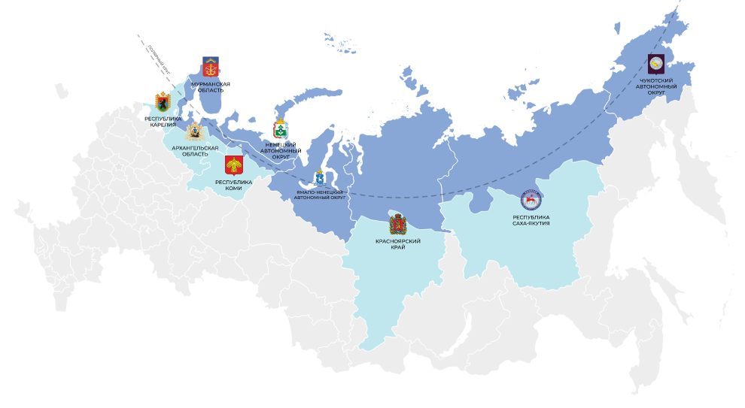
Рис.1. Арктические регионы России. Источник- https://arctic-council-russia.ru/useful/
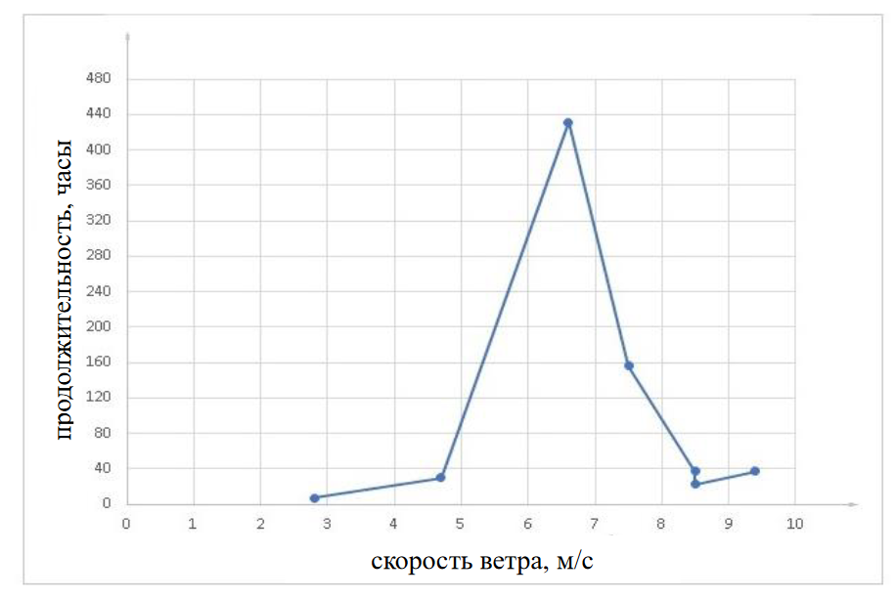
Рис.2. График распределения продолжительности градаций скорости ветра за январь для Мурманска

Рис.3. Роза ветров для Мурманска
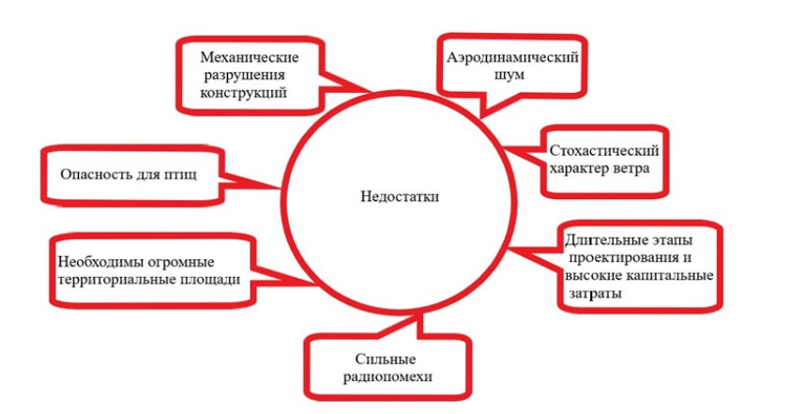
Рис. 4. Недостатки лопастных ветрогенераторов
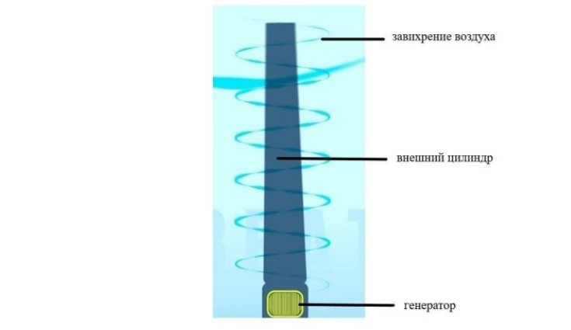
Рис. 5. Резонансный ветрогенератор
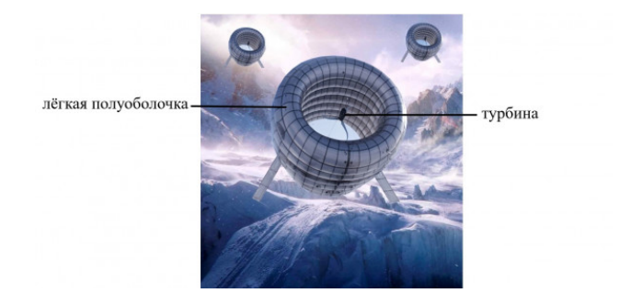
Рис. 6. Ветроустановка воздушного базирования

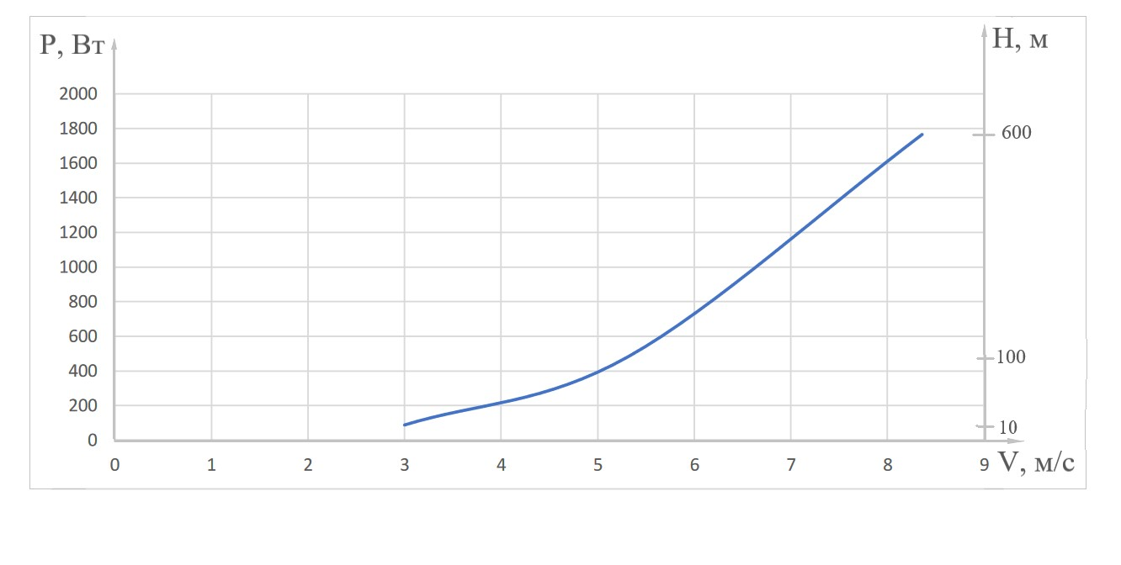
Рис.7. График зависимости мощности ветрогенератора от среднегодовой скорости ветра и высоты для Архангельска
Рис.8. График зависимости мощности ветрогенератора от среднегодовой скорости ветра и высоты для Мурманска
Рис.9. График зависимости мощности ветрогенератора от среднегодовой скорости ветра и высоты для Надыма

Рис.10. График зависимости мощности ветрогенератора от среднегодовой скорости ветра и высоты для Анадыря
Рис.11. График зависимости мощности ветрогенератора от среднегодовой скорости ветра и высоты для Норильска

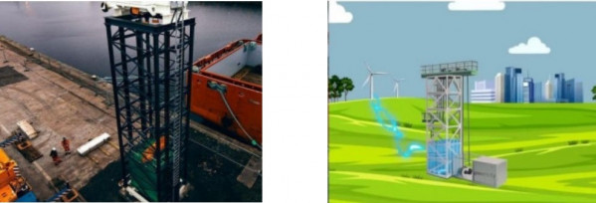
а б
Рис. 12. Фото гравитационной батареи (а) и её модель (б), показывающая принцип работы накопителя гравитационной энергии⁴
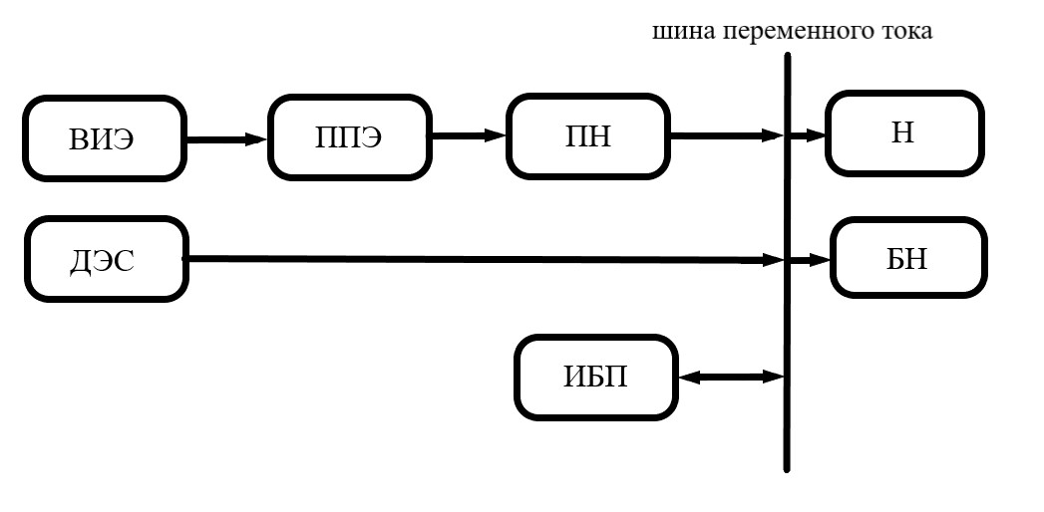
Рис.13. Гибридный энергетический комплекс с шиной переменного тока
ВИЭ-возобновляемый источник энергии, ППЭ- преобразователь первичного энергоресурса, ПН- преобразователь напряжения, ДЭС- дизельная электростанция, Н- нагрузка, ИБП- источник бесперебойного питания, БН- балластная нагрузка
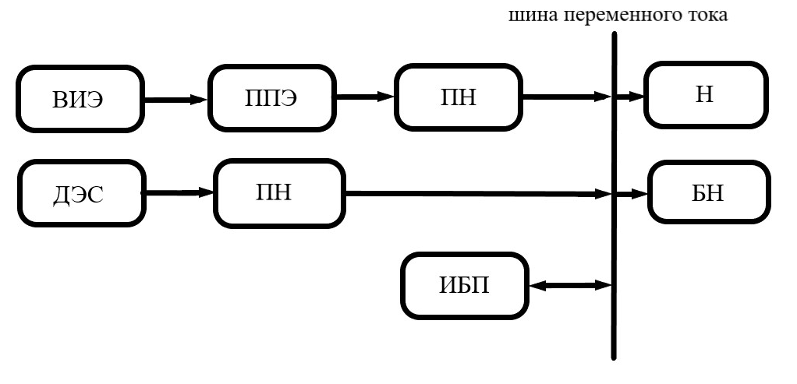
Рис.14. Гибридный энергокомплекс с шинной переменного тока и инверторной ДЭС
ВИЭ-возобновляемый источник энергии, ППЭ- преобразователь первичного энергоресурса, ПН- преобразователь напряжения, ДЭС- дизельная электростанция, Н- нагрузка, ИБП- источник бесперебойного питания, БН- балластная нагрузка.

